ГБОУ СОШ № 296 учитель географии Поликарпова Яна Евгеньевна

1. Название: Урок обобщающего повторения по теме: «Природа Африки»

2. Предмет: география

3. Участники: 7 класс

4. **Цели и задачи:**

*Образовательные:*

* организовать деятельность учащихся по закреплению характерных черт Африки: географического положения, рельефа, внутренних вод, растительного и животного мира;
* устанавливать причинно-следственные связи между различными компонентами природы материка.

*Развивающие:*

* развивать и активизировать познавательный интерес к географии, логическое мышление, память, внимание, способствующие нахождению правильного ответа, кратко и последовательно излагать свои мысли, анализировать и делать выводы;
* развивать практические навыки применения данных знаний.
* формировать информационно-коммуникативную и практическую компетенции;

*Воспитательные:*

* воспитание ответственного отношения к учебному труду, научить преодолевать трудности, настраиваться на успех в любом деле;
* формирование навыков сотрудничества.

5. Аннотация: Урок проходит в форме самостоятельной работы. Весь класс работает с сетевой презентацией. Учащиеся делятся на 7 (семь) групп по 2-3 человека. Каждая группа работает с одним слайдом презентации. Слайдов в презентации тоже семь, по количеству групп. На каждом слайде размещена контурная карта Африки, на которой группа выполняет своё задание, теоретические ответы на задания учащиеся записывают в комментариях к слайду.

Темы слайдов: 1) Особенности географического положения материка

2) Путешествие вокруг материка

3)Африка – материк равнин

4) Внутренние воды Африки

5) Африка - самый жаркий материк

6) Климатические пояса и природные зоны Африки

7) Природные зоны материка: растительный и животный мир

6. Автор: Поликарпова Яна Евгеньевна учитель географии.

7. Место работы: г.Санкт-Петербург, Фрунзенский район, Государственное бюджетное общеобразовательное учреждение средняя общеобразовательная школа № 296 (ГБОУ СОШ №296).

8. Урок был проведен 28.11.2012года

**Тип урока:** обобщение и систематизация знаний и умений

**Формы работы учащихся:** самостоятельная работа, решение проблемной ситуации, групповая работа с сетевой презентацией.

**Необходимое техническое оборудование:** компьютер с выходом в интернет; презентация , созданная в документах Google; аккаунты Google у всех учащихся; план урока и ссылки на презентацию.

**СТРУКТУРА И ХОД УРОКА**

**1. Организационный момент**

Приветствие учащихся. Создание рабочей комфортной обстановки ( учащиеся разбиваются на группы и занимают свои места в классе).

**2. Мотивация учебной деятельности**

Слово учителя: Сегодня на уроке мы повторим пройденный материал по теме «природа Африки», обобщим изученное, подытожим, определим, насколько хорошо вы усвоили материал темы. Вы получите различные виды заданий по всем темам, которые мы изучали. Сосредоточьтесь, пожалуйста. Используйте все знания, которые вы получили до этого урока.

Учащиеся: слушают, настраиваются на работу.

**3. Обобщение и систематизация знаний и умений**

Слово учителя: Войдите пожалуйста в свой аккаунт Google, на своей почте вы увидите ссылку на сетевую презентацию (ссылка: <https://docs.google.com/presentation/d/13ONSC59fjKp8pP1qQ2TKDQDyly6ULnWrTO5efHDnw6Y/edit#slide=id.g18449f61_2_4>) ,пройдите по ссылке, и приступайте к выполнению заданий. Номер группы соответствует номеру презентации, задания написаны в комментариях каждого слайда.

Учащиеся: слушают и выполняют инструкцию.

**Задания для группы 1**: Опишите географическое положение материка по плану (план см.приложение учебника). Свои ответы запишите в комментариях к слайду, все объекты которые вы определите обозначьте на карте. Сделайте вывод о географическом положении материка.

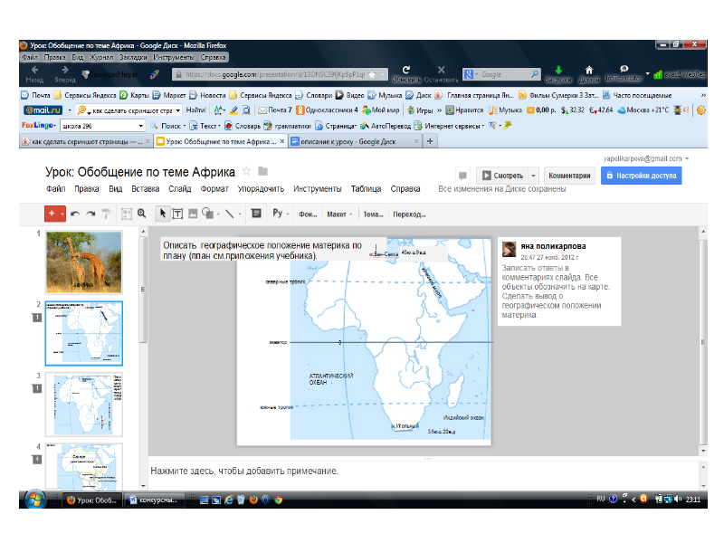

**Задание для группы 2:** Представьте, что вы плывете вокруг материка, ваша задача – нанести на контурную карту маршрут движения и отметить цифрами объекты характеризующие географическое положение материка. В комментариях слайда необходимо написать, что обозначает каждая цифра.

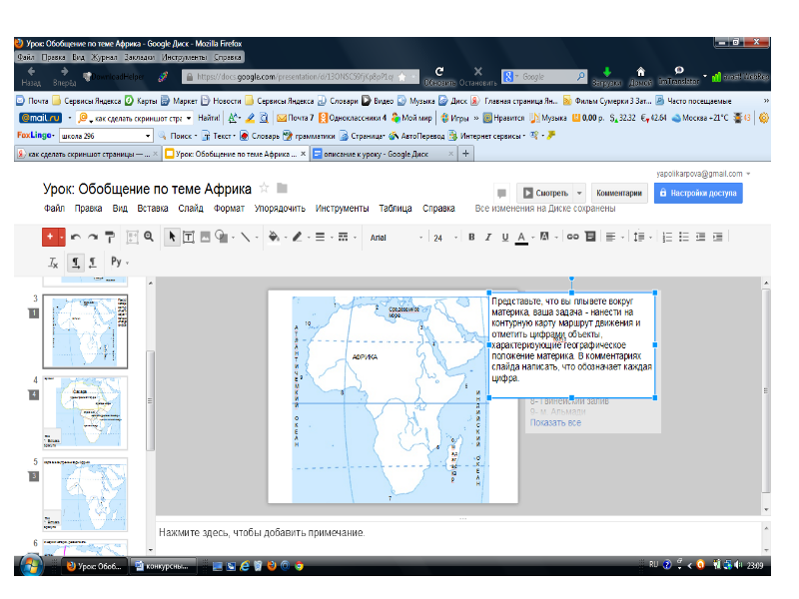

**Задание для группы 3:** Африку называют материком равнин, подтвердите это.

Подсказка: вспомните геологическое строение материка, какие формы рельефа расположены на каких геологических структурах.

Отметьте на карте все знакомые вам формы рельефа, отметьте самую низкую и самую высокую точку.

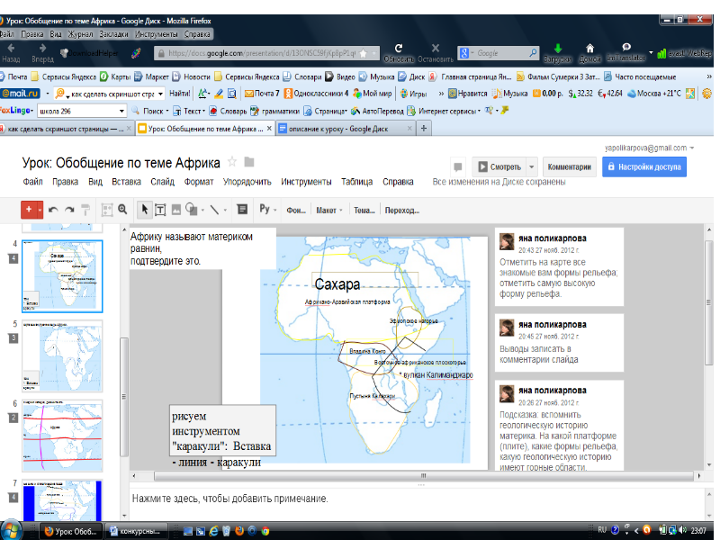

Задание для группы 4: Обозначьте на карте все внутренние воды Африки. Почему внутренние воды на материке распределены неравномерно? Где внутренних вод будет больше и почему? Свои выводы запишите в комментариях.

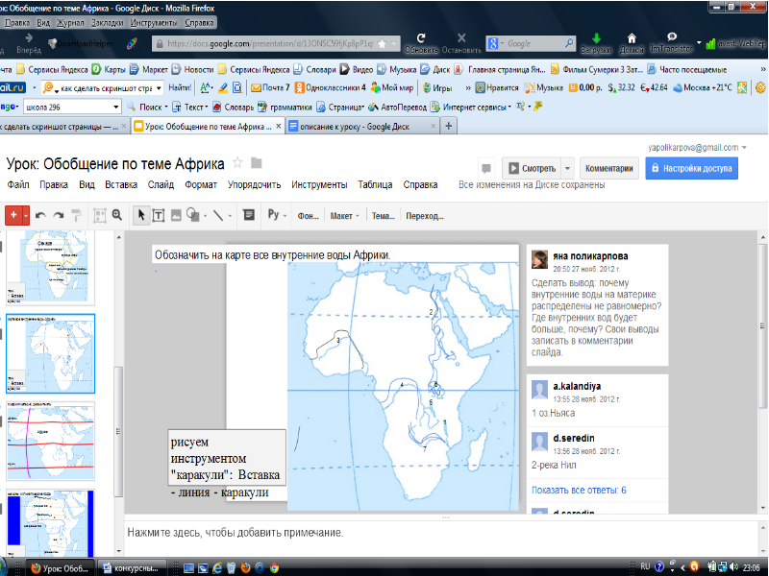

Задание для группы 5: Африка – самый жаркий материк, докажите это. Свои выводы запишите в комментариях. Определите в каких климатических поясах находится материк, подпишите их на карте, цветными линиями выделите границы поясов.

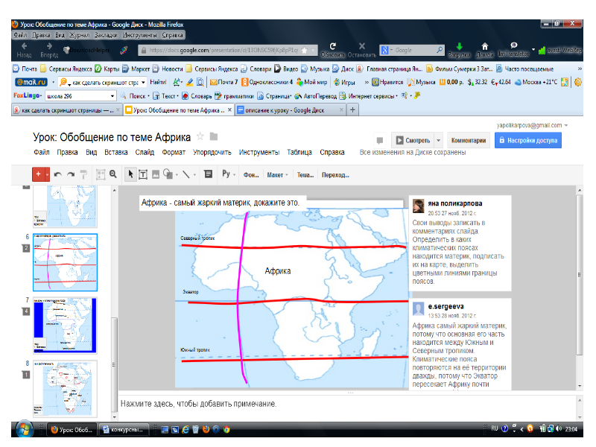

Задание для группы 6: Вспомните какие природные зоны преобладают на материке, каким климатическим поясам они соответствуют? Отметьте на карте границы климатических поясов, природных зон, подпишите их. Сделайте вывод о положении природных зон в северном полушарии и в южном полушарии, какая закономерность прослеживается в распределении климатических поясов и природных зон. Выводы запишите в комментариях.

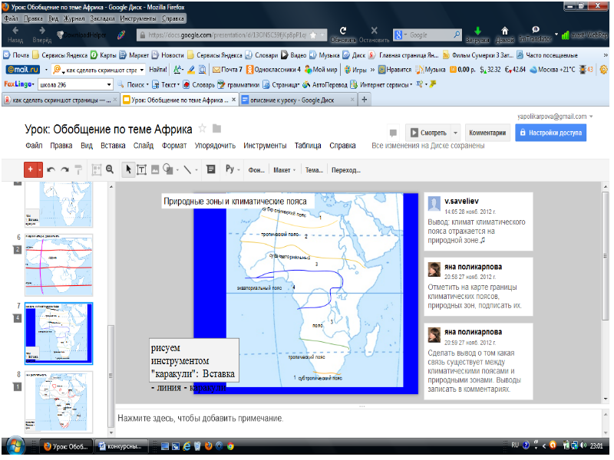

Задание для группы 7: Выделите границы природных зон, распределите и подпишите на карте растения и животных Африки: пробковый дуб, пальма, баобаб, сейба, акация, алоэ, зеленая мартышка, шакал, барханный кот, лев, нильский крокодил, горилла, африканский слон, жираф, зебра, лемур.

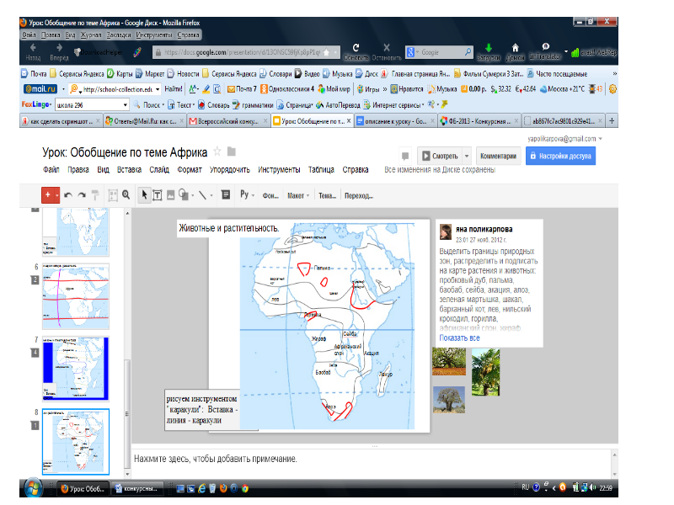

4. Итог урока

Презентация с выполненными заданиями проецируется на большой экран. Каждая группа комментирует свой слайд (какое было задание, что сделали), остальные учащиеся анализируют ответ и задают вопросы по теме слайда.

Учитель: оценивает ответы, задаваемые вопросы. Выставляет оценки.